Geislingen, 13. Juli 2015

Einfach mehr Genuss pro Stunde

Kaffeevollautomat WMF 5000 S für Höchstleistungen auf kleinstem Raum
Perfektion in Leistungsstärke, Kaffeegenuss, Benutzerfreundlichkeit und Design – diese Charaktereigenschaften zeichnen alle WMF Vollautomaten der New Generation-Plattform aus. Dazu gehört ab sofort auch die WMF 5000 S – eine Spezialitätenmaschine für den gehobenen Bedarf. Ein Hochleistungsbrüher garantiert dem Neuzuwachs eine beeindruckende Performance von bis zu 250 Tassen bei gleichzeitig schlanken Maßen. In Sachen Milch spielt die WMF 5000 S ebenfalls in der obersten Qualitätsliga: Dank des neu entwickelten optionalen Milchsystems „Dynamic Milk“ bietet die Maschine vier verschiedene Konsistenzen für Heißmilchschaum und bis zu drei Varianten für den Aufschlag kalten Milchschaums sowie heiße und kalte Milch. Abgerundet wird das Barista-Erlebnis durch das für die New Generation-Plattform typische acht Zoll große Touchdisplay zur intuitiven Bedienung, Pflege und Wartung.

Funktion & Komfort
Die schlanken Maße von 325 * 706 * 590 Millimetern (Breite, Höhe, Tiefe) der neuen Spezialitätenmaschine WMF 5000 S bringen maximale Getränkevielfalt und Leistungsstärke selbst auf beengte Flächen. Mit drei großen kombinierbaren, abschließbaren Produktbehältern von 550 bis 1.200 Gramm Fassungsvermögen für Kaffeebohnen, Topping und Schokolade richtet sich der Vollautomat ganz an den Wünschen des Kunden aus. Für hohen Bedienkomfort bei der täglichen Arbeit wurden die beiden Hochleistungsmühlen vom Gehäuse entkoppelt, wodurch der Mahlvorgang angenehm leise und vor allem schnell vonstattengeht. Hinzu kommt ein zentraler Mechanismus für das Ver- und Entriegeln der Behälter, um das Befüllen und Reinigen noch effizienter zu gestalten.

Dampf- & Milchsysteme
Auch die inneren Werte der WMF 5000 S überzeugen durch Innovation und Qualität. So sorgt etwa die Heavy Duty Brüheinheit mit einem Fassungsvermögen von bis zu 19 Gramm dafür, dass sich die Wartezeit bis zum fertigen Kaffeeprodukt deutlich reduziert. Das weiterentwickelte Wassersystem verkürzt ebenfalls die Zubereitungszeiten, indem es das parallele Heizen von Wasser- und Dampfkessel erlaubt. Bei der Wahl des temperaturgesteuerten Dampfsystems kann sich der Kunde zwischen automatischen (Auto Steam) und manuellen (Easy Steam) Varianten entscheiden. Das Qualitätsplus: Der „SteamJet“ bringt Tassen und Gläser über einen kurzen Dampfstoß auf die perfekte Temperatur.

In puncto Milchsystem setzt die WMF 5000 S klare Branchenmaßstäbe. Neben der Variante „Easy Milk“ für die Zubereitung von heißem Milchschaum sowie heißer und kalter Milch kann der Vollautomat auch mit dem neuen Milchsystem „Dynamic Milk“ ausgestattet werden. Das HACCP-konforme Pumpensystem erfüllt mit vier verschiedenen Konsistenzen für heiße Kreationen (flüssig, cremig, fest, luftig) und drei Varianten für Kaffee-Milch-Spezialitäten (flüssig, cremig, fest) mit kaltem Schaum jeden Gusto. Abhängig von der gewünschten Temperatur sowie Festigkeit und Porigkeit erhält der Gastronom einen Schaumanteil von 60 bis 90 Prozent. Die Erhitzung mittels Dampf, welche dem traditionellen Baristahandwerk entspricht, stellt sicher, dass der intensive Milchgeschmack in jeder Schaumkonsistenz vollständig erhalten bleibt. Auch bei der Reinigung überzeugt WMF Dynamic Milk auf ganzer Linie: Das neue Verfahren „Clean in Place“ gewährleistet eine zeitsparende HACCP-konforme Reinigung, bei der der Milchschäumer im Gerät verbleibt und nicht mehr ausgebaut und zerlegt werden muss.

Bedienkomfort & Flexibilität
Das acht Zoll große Man-Machine-Interface (MMI) Touchdisplay leitet den Anwender intuitiv durch alle Funktionen der WMF 5000 S. Dazu gehört die flexible Rezeptgenerierung sowie die Definition zeitgesteuerter Einsatzprofile wie beispielsweise der automatische Wechsel von Frischmilch- auf Topping-Einsatz oder die Variation des Getränkeangebots. Verschiedene Tastenlayouts lassen eine individuelle Gestaltung der Bedienoberfläche je nach Einsatzbereich zu – von Farben und Hintergründen über die Anzahl und Anordnung der Tasten bis hin zu Getränkebildern. Im SB-Bereich bietet die WMF 5000 S zudem eine ganze Reihe intelligenter Highlights, welche über das Touchdisplay mühelos konfiguriert werden können. So besteht über die „PostSelection“ die Möglichkeit, Getränkeoptionen menügesteuert abzufragen. Die Maschine führt den Gast schrittweise durch die einzelnen Zubereitungsvariationen (Bechergröße, mit oder ohne Koffein etc.) bevor das Wunschgetränk vollautomatisch zubereitet wird. Um das Warten zu verkürzen und auf attraktive Zusatzangebote aufmerksam zu machen, kann die Zubereitungszeit für Werbeeinblendungen im Display genutzt werden.

Damit nicht genug: Im Service-Betrieb der Maschine unterstützen selbsterklärende, „digitale Betriebsanleitungen“ bei der Ausführung aller Arbeitsgänge sowie Reinigungs- und Pflegeprogramme (Easy Clean oder Clean in Place). Für zusätzlichen Wartungskomfort sorgt die Möglichkeit zur Ferndiagnose via Remote Data Access (RDA) sowie zur Datensicherung und Software-Aktualisierung mittels USB-Stick. Last but not least bietet die neue WMF 5000 S eine Vielzahl an Beistell- und Verkaufsgeräten wie etwa beheizbarer Tassenschrank, Milchkühler und Becherspender sowie Münzprüfer und Kartenleseeinheiten.

Bildanforderung
Bildmaterial finden Sie in unserem Medienportal http://press-n-relations.amid-pr.com (Suchbegriff „WMF 5000S“). Selbstverständlich schicken wir Ihnen die Datei auch gerne per E-Mail zu. Kontakt: wmf@press-n-relations.de.

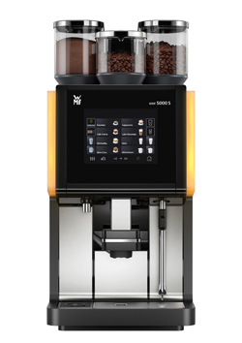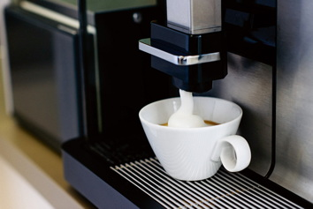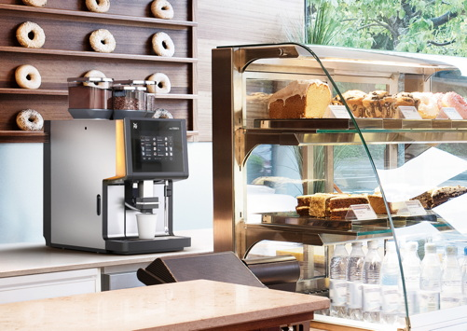

Weitere Informationen:  WMF Group GmbH  Thomas Dix, PR-Manager  Eberhardstraße - 73309 Geislingen  Tel.: +49 73 31 25 8386  Fax: +49 73 31 25 8061  thomas.dix@wmf.de - www.wmf.de | Presse- und Öffentlichkeitsarbeit:  Press’n’Relations GmbH  Monika Nyendick  Magirusstraße 33 – D-89077 Ulm  Tel.: +49 731 96287-30  Fax: +49 731 96287-97  wmf@press-n-relations.de - www.press-n-relations.de

Über WMF Group GmbH
Die WMF Group GmbH ist einer der führenden Premiumhersteller für Besteck, Tisch- und Küchenprodukte sowie für professionelle Kaffeemaschinen. Der Konzern bietet seinen Kunden hochwertige, innovative Produkte, die sich durch einen hohen Designanspruch und herausragende Funktionalität auszeichnen. Mit zahlreichen Innovationen setzt das Unternehmen Maßstäbe und wirkt als wichtiger Impulsgeber im Markt. Das Traditionsunternehmen mit Hauptsitz in Geislingen/Steige wurde 1853 gegründet und ist heute mit über 6.000 Mitarbeitern an über 40 Standorten international vertreten. Mit den Konzernmarken Boehringer Gastro Profi GmbH, Hepp, Kaiser, Schaerer, Silit und WMF erwirtschaftete die WMF Group im Geschäftsjahr 2014 einen weltweiten Umsatz von 1.024 Mio. Euro.

